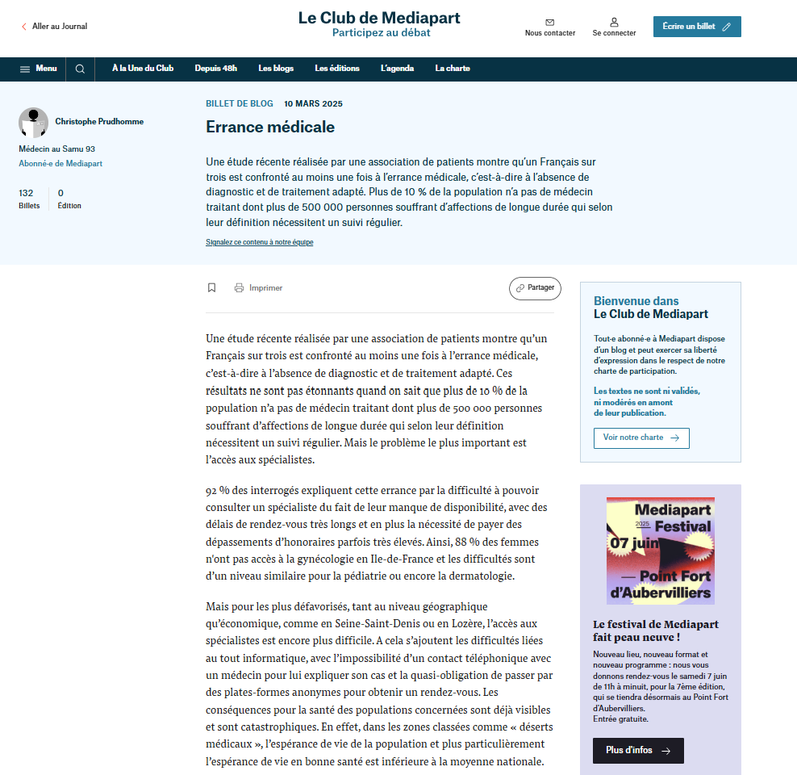
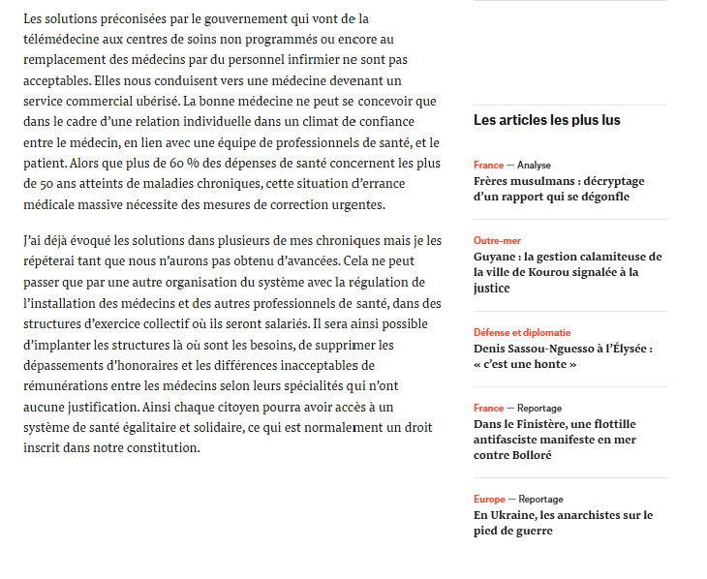
Guide d’évaluation en EMI
Questionnaire autour de l’article sur l’errance médicale

Phase 1

Regardez ce document : https://urls.fr/WsY_ss.
Donnez le plus de détails possible, un maximum d'informations sur ce contenu à quelqu’un qui ne l’aurait pas sous les yeux. Envoyer un mot à la fois ou un groupe de mots à la fois.

https://digistorm.app/p/6099095


Phase 2

Selon les questions, plusieurs réponses peuvent être correctes.
https://digistorm.app/p/6651779


Dimension auteur / intentions
1. Qui a créé ce contenu ?
- Un journaliste
- Un blogueur
- Médiapart
- Un médecin

2. Quelle est l’intention de ce texte ?
- Indigner
- Faire de la publicité
- Informer
- Dénoncer un sujet.

3. Quels sont les enjeux autour de ce texte ?
- Le texte vise à rallier le public à un parti politique
- Le texte se veut objectif
- L’auteur souhaite avoir un impact sur la société
- Le texte veut inciter à faire des dons au Samu

4. Comment est financé ce texte ?
- Ce texte est financé par des publicités.
- Ce texte est financé par des abonnements.
- Ce texte est sans revenus, bénévole.
- Ce texte est financé par le gouvernement.
- Je ne sais pas.

Dimension valeurs / stéréotypes
5. Quel est le point de vue de ce contenu ?
- Le texte a un point de vue neutre et objectif sur le système de santé en France
- Le texte exprime une opinion sur le système de santé en France

Techniques de production
6. Ce document est…
- … un article de journal
- … une tribune
- … un billet de blog
- … une chronique

7. Quelles sont les techniques utilisées pour attirer l’attention ?
- Le texte met en avant des témoignages.
- Le texte met en avant des chiffres.
- Le texte utilise la première personne.
- Le texte demande au lecteur des réactions.
- L’auteur montre son visage.

8. Que peut-on dire de la mise en page ?
- La mise en page est simple, sobre.
- La mise en page utilise des couleurs vives.
- La mise en page intègre une vidéo
Dimension public visé
9. À quel public s’adresse ce contenu ?
- Tous publics
- Politiciens uniquement
- Professionnels du monde médical uniquement

10. Quels effets ce média veut-il provoquer chez son public ?
- Le texte veut que le public partage son avis.
- Le texte veut recueillir les différents avis du public.
- Le texte veut amuser le public.
- Le texte veut faire acheter un produit au public.

11. Quelles sont les possibilités d’interactions avec ce contenu ?
- Le contenu ne propose aucune forme d’interaction
- Le contenu permet de commenter et partager son contenu

Dimension circulation / diffusion
11. Comment pensez-vous que ce contenu circule ?
- Ce texte n’est accessible qu’aux personnes ayant souscrit un abonnement.
- Ce texte est gratuit et accessible à tout le monde connecté.
- Ce média circule via Internet.

